04. - 06.12.2026  Weihnachtsgospel mit Christian König  50 Euro Seminarbeitrag  zzgl. Übernachtung und Verpflegung  Das Kloster Volkenroda lädt zum Christmas-Gospelworkshop ein. Landespopkantor Christian König studiert mit viel Rhythmus und Spaß moderne Weihnachtslieder und Gospels ein. Zum Abschluss wird das Gelernte mit Begleitung durch eine Band im Konzert-Gottesdienst am 06.12.2026, 10 Uhr – in der Klosterkirche aufgeführt. Wenn Sie Freude am gemeinsamen Singen und an Musik haben – freuen wir uns über Ihre Anmeldung! Chorleiter: Christian König . . .  . . . ist seit 2022 Landeskantor für Popularmusik der Ev. Kirche in Mitteldeutschland. Im Rahmen dieser Tätigkeit leitet er Gospelworkshops und organisiert Weiterbildungsangebote für nebenamtliche Kirchenmusiker im Bereich Jazz/ Rock/ Pop. Er war einer der ersten Absolventen des Master-Studienganges kirchliche Popularmusik in Tübingen. Neben zahlreichen Tätigkeiten als freiberuflicher Popchorleiter, Bandmusiker und Arrangeur, war er einige Jahre Bezirkskantor im Dekanat Esslingen (Württemberg) und lebt nun in der Nähe von Erfurt. |  | 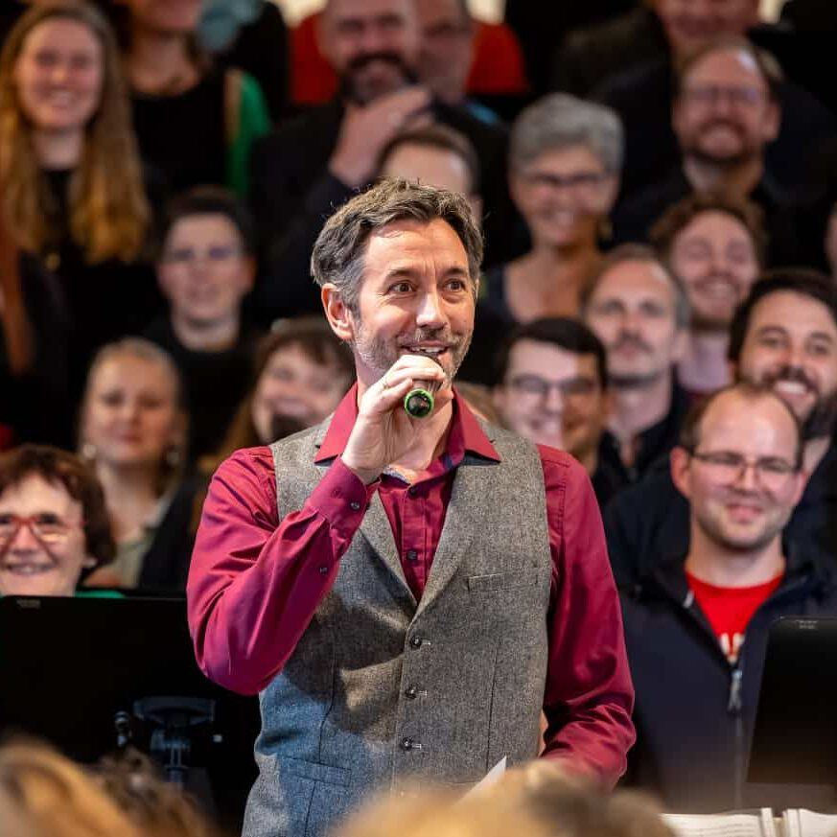    Hier anmelden

